题目：

判断一个指定的数是否是4的幂数。例如输入16，返回真，输入17，返回假。

思路：

首先4的幂指数一定是2的幂指数，即4^N = 2^(2\*N),因此首先检测是否是2的幂指数。然后4的幂指数一定是1后连续偶数个0，因此检查该数据的奇数位是否为1，综合即可满足要求。代码如下：

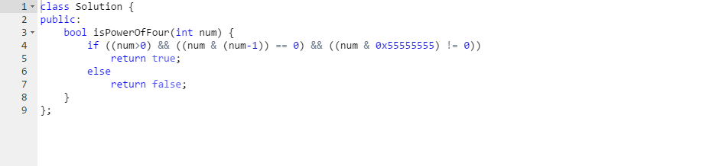

结果如下：

